МИНИСТЕРСТВО ОБРАЗОВАНИЯ И НАУКИ РОССИЙСКОЙ ФЕДЕРАЦИИ
МОСКОВСКИЙ ГОСУДАРСТВЕННЫЙ СТРОИТЕЛЬНЫЙ УНИВЕРСИТЕТ
__________________________________________________________________________________
ИНСТИТУТ ИНЖЕНЕРНО-ЭКОЛОГИЧЕСКОГО СТРОИТЕЛЬСТВА И МЕХАНИЗАЦИИ
Кафедра строительных и подъемно-транспортных машин

Выпускная квалификационная работа
Общие правила оформления графических материалов и расчетно-пояснительной записки.
Методические указания для студентов специальностей:
192205;270113;270800.62;190100 и 190109.

г. Москва
2014 г.

Авторы:
проф. Е.В. Кочетов, проф. Е.В. Кошкарев – кафедра СиПТМ.
Общая редакция - проф., д.т.н., зав. каф. СиПТМ Е.М. Кудрявцев.
Рецензент -к.т.н. Б.М. Шевлягин – главный специалист КБ "ЗАО" "Спецжелезобетонстрой"

Содержание:
Ведение 5
1. Общие правила оформления графических материалов 7
1.1.Форматы 7
1.2. Масштабы 8
1.3. Линии 8
1.4. Шрифты 9
1.5. Обозначения материалов и правила их нанесения на чертежах 10
1.6. Нанесение размеров. 11
1.7. Нанесение предельных отклонений 15
1.8. Нанесение на чертежах обозначений шероховатости поверхностей 16
1.9. Правила нанесения на чертежах надписей, технических требований,
таблиц 18
1.10. Правила выполнения чертежей общих видов, сборочных и деталей 19
1.11. Схемы 20
1.12. Основная надпись для чертежей и схем 21
1.13. Обозначение чертежей 22
2. Оформление расчетно-пояснительной записки 25
2.1. Общие требования 25
2.2. Построение расчетно-пояснительной записки (РПЗ) 26
2.3. Изложение текста 27
2.4. Оформление иллюстраций 28
2.5. Оформление расчетов 28
2.6.Оформление таблиц 29
2.7. Перечень литературы 29
2.8. Приложения 30
3. Правила выполнения иллюстративного материала 30
4. Оформление спецификаций сборочных чертежей 30

Приложение 1.Формат титульного листа РПЗ 34
Приложение 2.Бланк технического задания на ВКР 35
Приложение 3.Список допускаемых сокращений слов 36
Приложение 4.Шифры документов 37
Приложение 5.Шифры строительных машин 38
Список литературы 39

Введение
Разработка и защита выпускных квалификационных работ, дипломных проектов и дипломных работ(соответственно ВКР, ДП и ДР)-далее обобщенно ВКР являются завершающим этапом обучения студентов в Университете. Содержание, уровень и качество их выполнения в значительной мере определяет степень подготовки студентов к самостоятельной инженерной деятельности.
Настоящие методические указания разработаны в помощь студентам, завершающим обучение по специальностям: 190205, 270113, 190109- специалисты, 270800.62 и 190100.62-бакалавры, а также студентам, обучающимся по этим специальностям при выполнении курсовых проектов и работ. В указаниях излагаются обобщенные единые требования по оформлению графической и текстовой документации ВКР. Базой для разработки приняты стандарты ЕСКД- единой системы конструкторской документации и СПДС- системы проектной документации в строительстве. Требования стандартов ЕСКД обязательны при выполнении ВКР, в целом, в том числе технологической части проекта, а стандартов СПДС – при выполнении технологической части проекта по тематике ТСП.
Структура и последовательность изложения материала следующая:
Первый раздел включает общие требования оформления графической части ВКР: чертежей, схем, иллюстраций и т.д.
Второй раздел включает основные требования по оформлению общей, расчетно-пояснительной записки (РПЗ): ее структура, последовательность изложения (расположения) основных разделов ВКР, правила обозначения отдельных документов, а также расчетов, таблиц, приложений. Приведены примеры составления обозначений документов и принятые шифры документов и машин.
В отдельный раздел вынесены требования по составлению спецификаций на сборочные чертежи и их формы.
Дополнительно в приложениях приведены форма титульного листа ВКР, технического задания кафедры СиПТМ на ее разработку, перечень допускаемых сокращений технических терминов и слов, а также рекомендуемые шифры документов и строительных машин.
Законченная ВКР, после ее согласования консультантами по специальным разделам и подписанная руководителем работы представляется на выпускающую кафедру СиПТМ, для прохождения нормоконтроля и последующего утверждения заведующим кафедрой (подписывается титульный лист РПЗ и основной лист графической части, как правило, чертеж общего вида).
Государственной Аттестационной комиссии на защиту представляется ВКР, утвержденная заведующим кафедрой, руководством института ИИЭСМ. К ВКР должны прилагаться внешняя рецензия специалиста в области тематики и письменный отзыв руководителя о качестве работы студента.
Дополнительно обращается внимание руководителей и студентов, что наименование темы ВКР , ДП и ДР должны быть одинаковыми во всех документах и строго соответствовать их наименованию в соответствующем приказе МГСУ.
Компьютерная версия по изложенным вопросам изложена в книге проф. Е.М. Кудрявцева "Выполнение дипломных проектов на ЭВМ" с использованием программы Компас 3Д (версия не ниже 13) и Mathcad PTC (версия не ниже 13).

1.Общие правила оформления графических материалов.
1.1. Форматы.
Графическая часть выпускных и дипломных работ, дипломных проектов должна выполняться на чертежных листах стандартного формата.
Разбивка поля чертежа на зоны не обязательна.
Обозначение форматов и размеров сторон приведены в таблице 1.1.
таблица 1.1
Обозначение формата | А0 | А1 | А2 | А3 | А4
Размеры сторон, мм | 1189х841 | 594х841 | 594х420 | 297х420 | 297х210

Форматы листов определяются размерами внешней рамки листа, выполненной тонкой линией.
Пример оформления формата А1 приведен на рис. 1.1.
Примечание: допускается применение дополнительных форматов, путем увеличения основных на величину, кратную размерам формата А4.
Пример оформления формата А1
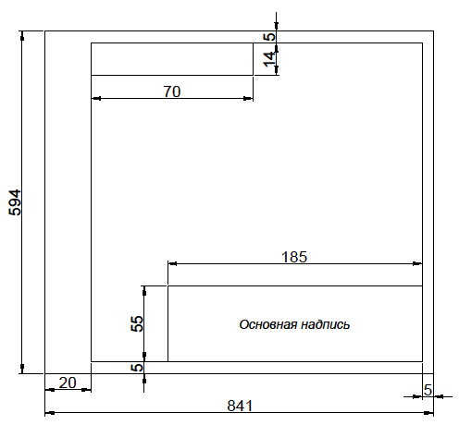
Рис. 1.1
1.2. Масштабы
Масштабы изображений приведены в таблице 1.2.
Таблица 1.2.
Масштабы уменьшения | 1:2 1:2,5 1:4 | 1:5 1:10 1:15 | 1:20 1:25 1:40
 | 1:50 1:75 1:100 | 1:200 1:400 1:500 | 1:800 1:1000
Масштабы увеличения | 2:1 2,5:1 4:1 | 5:1 10:1 20:1 | 40:1 50:1 100:1

1.3. Линии
Наименование, начертание и толщина линий по отношению к основной приведены в таблице 1.3
Толщина сплошной основной линии "S" должно быть в пределах 0,5... 1,4 мм в зависимости от величины и сложности изображения, а также от формата чертежа.
Таблица 1.3
Наименование | Начертание | Толщина линии по отношению к 5 | Основное Назначение
1. Сплошная основная |  | S | Линии видимого контура
2. Сплошная тонкая |  | от S/3 до S/2 | Линии размерные, выносные, линии-выноски, линии-штриховки, линии для изображений пограничных деталей
3.Сплошная волнистая | 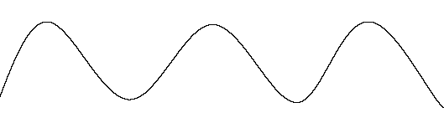 | S/3 | Линии обрыва, линии разграничения вида и разреза
4. Штриховая |  | S/2 | Линии невидимого контура
 | 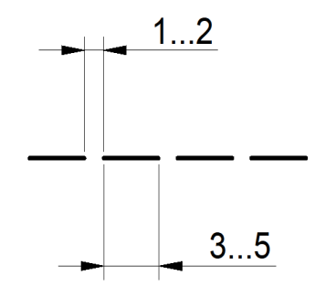
5. Штрихпунктирная | 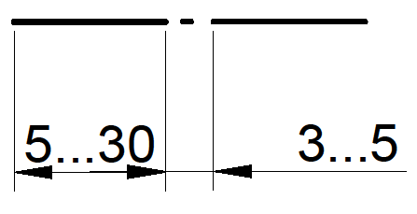 | S/3 | Линии осевые и центровые. Линии сечений являющиеся осями симметрии для наложенных и выносных сечений. Линии для изображения частей изделий в крайних положениях  Линии для изображения частей
6. Сплошная тонкая с изломами |  | От S/2 до S/3 | Длинные линии обрыва
7. Разомкнутые | 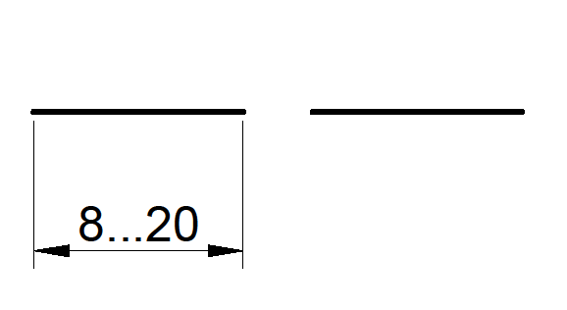 | От S до 1,5 S | Линии сечений

1.4. Шрифты чертежные
Стандарт устанавливает чертежные шрифты, наносимые на чертежи и другие технические документы всех отраслей промышленности и строительства.
В дипломных проектах рекомендуются следующие размеры шрифта: 2,5; 3,5; 5; 7; 10; 14; 20; 28; 40 (размер шрифта - высота прописных букв в мм.).
Шрифты можно выполнять с наклоном 75° к основанию строки или без наклона.
Высота цифр и букв на чертежах должна быть не менее 3,5 мм.

1.5. Обозначения материалов и правила их нанесения на чертежах
Стандарт устанавливает графические обозначения материалов в сечениях, разрезах и правила их нанесения на чертежи всех отраслей промышленности и строительства.
Графические обозначения материалов в сечениях в зависимости от вида материалов приведены в таблице 1.4.

Таблица 1.4
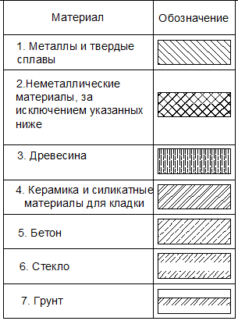

Наклонные параллельные линии штриховки должны проводиться под углом 45 ᵒ к линии контура изображения или к его оси или к линиям рамки чертежа.
Если линии штриховки совпадают по направлению с линиями контура или осевыми линиями, то вместо угла 45° следует принимать угол 30° или 60°.
Узкие и длинные площади сечений шириной от 2 до 4 мм рекомендуется штриховать только на концах и у контуров отверстий, а остальную площадь сечения - небольшими участками в нескольких местах.
Узкие площади сечений, шириной на чертеже менее 2 мм, допускается показывать зачерненными с оставлением просветов между смежными элементами не менее 0,8 мм.
В смежных сечениях со штриховкой одинакового наклона следует изменить расстояние между линиями штриховки или сдвигать эти линии, не изменяя угла наклона.
В строительных чертежах, при больших площадях сечений, а также при указании профиля грунта допускается наносить обозначение лишь у контура сечения узкой полоской равномерной ширины.
1.6. Нанесение размеров
Размеры на чертежах указывают размерными числами и линиями.
Размерную линию ограничивают с обоих концов стрелками, а на строительных чертежах взамен стрелок применяются "засечки", согласно рис. 1.3а;
Размерные линии предпочтительно наносить вне контура изображений, не допуская их пересечения с выносными линиями;
Расстояние размерной линии от линии контура, осевой и других линий, а также между параллельными размерными линиями должно быть не менее 8... 10 мм;
Если симметричный предмет изображают только до оси симметрии или с обрывом, то размерные линии проводят с обрывом, который делают дальше оси или линий обрыва;
Общее количество размеров на чертеже должно быть минимальным, но достаточным для понимания конструкции и принципа работы.
Справочные размеры (размеры, не подлежащие выполнению и контролю по данному чертежу) отмечают знаком "*", с записью в технических требованиях "размеры для справок";
Не допускается размеры на чертежах наносить в виде замкнутой цепи, за исключением случаев, когда один из размеров - справочный.
Угловые размеры и предельные отклонения на них указывают в градусах, минутах и секундах.
Например: 4°30'50"; 30° +5'.
Примеры нанесения размеров на чертежи, приведены на рис. 1.3
а)
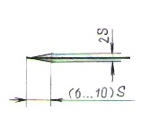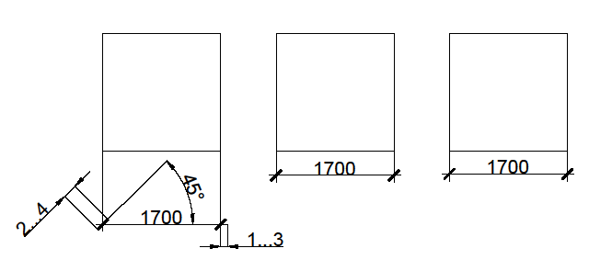
б) в)
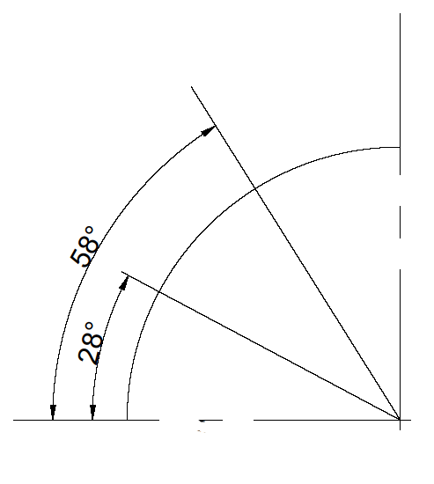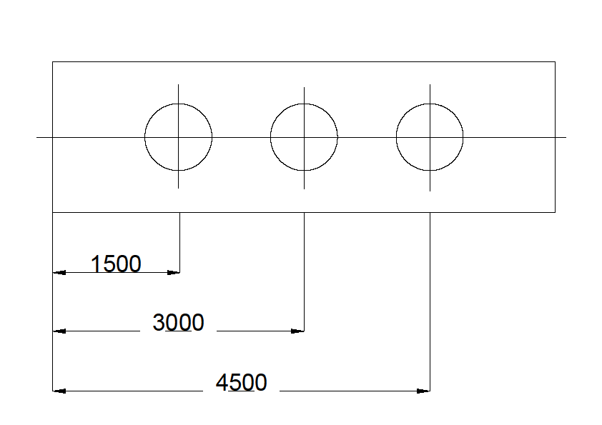
г) д)
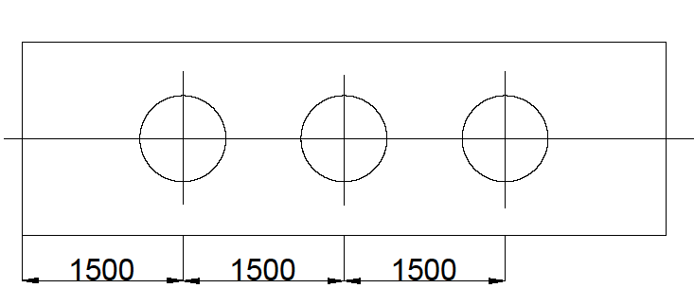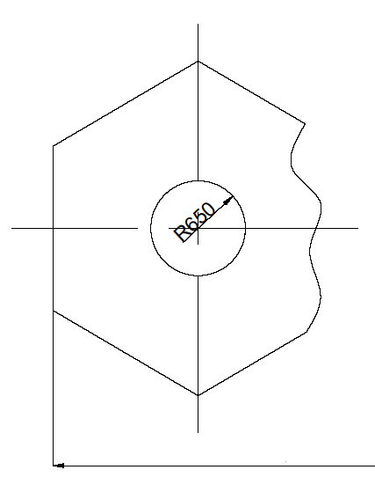

е) ж)

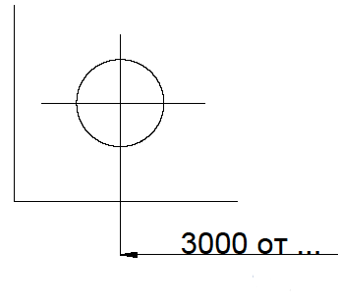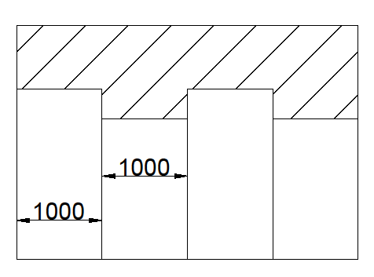
з)
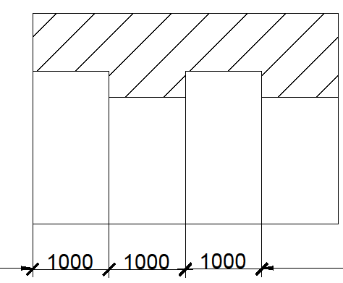

и)
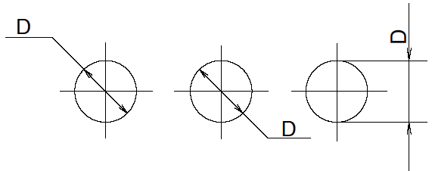

к) л)
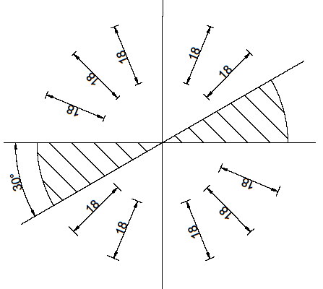
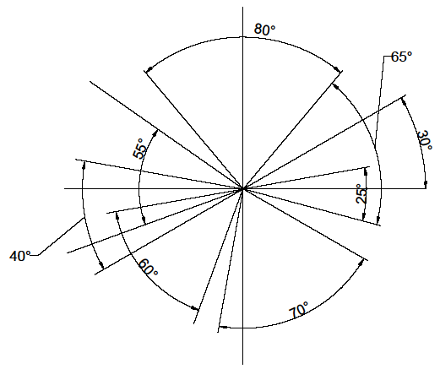
Рис. 1.3

Пояснения к рис. 1.З.:
а) форма и размеры стрелки и засечки;
6 и в) на одной оси (окружности) от общей базы (поверхности, оси);
г) задание размеров "цепочкой" между смежными элементами;
д) при изображении элементов до оси симметрии или с обрывом;
е) при нанесении размеров от базы, не изображенной на данном чертеже;
ж) при недостатке длины размерной линии для размещения на ней стрелок;
з) при недостатке места, стрелки заменяют "засечками";
и) при нанесении нескольких параллельных или концентричных размерных линий;
к) нанесение линейных размеров при различных наклонах размерных линий;
л) при недостатке места для написания размерного числа над размерной линией или места для нанесения стрелок;
м) нанесение угловых размеров;

1.7. Нанесение предельных отклонений
Предельные отклонения размеров указывают непосредственно после номинальных размеров.
Многократно повторяющиеся на чертежах предельные отклонения линейных размеров 5-го и более грубых классов точности допускается не указывать, а оговаривать в технических требованиях;
Предельные отклонения линейных размеров указывают на чертежах условными обозначениями полей допусков или посадок согласно стандартам на допуски и посадки, например 18Н7; 1Р9.
При записи предельных отклонений числовыми значениями верхние отклонения помещают под нижними. Предельные отклонения, равные НУЛЮ, не указывают. Например:

${12}_{\begin{aligned}-0.075 \\ \end{aligned}}^{-0.020}$ ; ${60}_{-0,04}^{+0,12}$

${60}^{+0,2}$ ; ${60}_{-0,2}$
При симметричном расположении поля допуска абсолютную величину отклонений указывают один раз со знаками 1; при этом высота цифр, определяющих отклонения должна быть равна высоте цифр номинального размера, например
60 ±0,2
Предельное отклонение деталей изображенных на чертеже в сборе указывают в виде дроби:в числителе- условное изображение поля допуска отверстия, а в знаменателе- поле допуска вала.
Например:
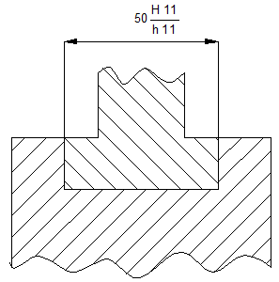

1.8 Нанесение на чертежах обозначений шероховатосли поверхностей

В обозначении шероховатости поверхности применяют один из следующих знаков:

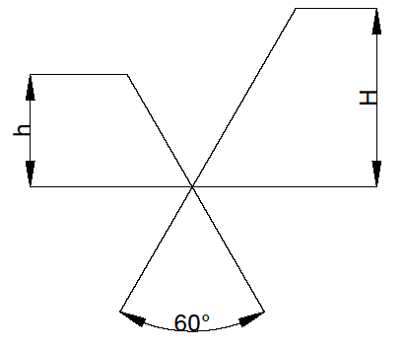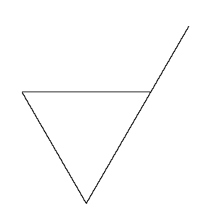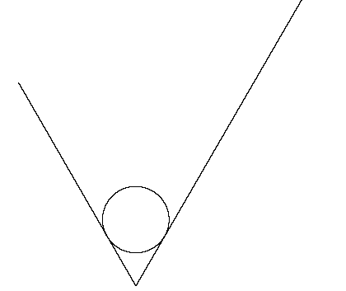

Высота h принимается равной высоте цифр размерных чисел. Высота H равна (1,5...3)h.

На чертежах для обозначения шероховатости поверхности принимают знаки в зависимости от назначенной обработки

-знак для поверхностей, вид обработки которой конструктором не установлен;
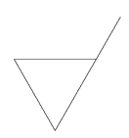
- знак для поверхностей, которые обрабатываются удалением слоя металла(точение, фрезерование и пр.);

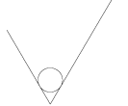
- знак с указанием параметра шероховатости- для поверхностей, образуемых без удаления слоя материала (литье, ковка и пр.)
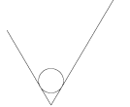
для обозначения поверхностей, не обрабатываемых по данному чертежу.

1.8.2 Структура обозначения и параметры шероховатости

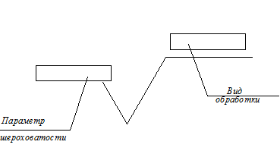

1.8.3. Параметры шероховатости
Обозначают, как правило, символами Ra и Rz (в микронах). Параметр Rа является более предпочтительным.
Ra- среднее арифметическое отклонение профиля, мкм;
Rz - высота неровностей по 10 точкам, мкм.
Значение на чертеже параметра Ra указывается без символа, например:

Значение на чертеже параметра Ra указывается без символа, например 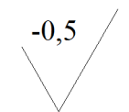, а параметра Rz -с символом 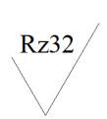.
1.8.4 Обозначение шероховатости поверхностей на изображении
Обозначение шероховатости поверхностей на изображении располагают на линиях контура, выносных линиях при полках-выносках. Допускается указывать шероховатость на размерных линиях или на их продолжениях, а также разрывать выносную линию. Например, как показано на приведенном рисунке:

1.8.5 При указании одинаковой шероховатости для всех поверхностей изделия ее обозначение помещают в правом верхнем углу чертежа и на изображение не наносят. Размеры и толщина линий знака должны быть в 1,5 раза больше, чем в обозначениях на изображениях.

1.9. Правила нанесения на чертежах надписей, технических требований и таблиц.
Чертеж, кроме изображения предмета с размерами, может содержать:
а) текстовую часть, состоящую из технических требований и (или) технических характеристик;
б) надписи с обозначением изображений, а также относящиеся к отдельным элементам изделия;
в) таблицы с размерами и другими параметрами и пр.
Текстовую часть, помещенную на поле чертежа располагают над основной надписью (штампом) или при наличии спецификации - над ней.
Допускается размещение текста в две и более колонки. Ширина колонки должна быть не более 185 мм.
Таблицы изображают справа от изображения.
Пункты технических требований должны иметь сквозную нумерацию, а каждый пункт записывают с красной строки.
Заголовок "Технические требования" не пишут, кроме случая, приведенного ниже.
В случае, если необходимо указать техническую характеристику изделия, ее размещают отдельно от технических требований, с самостоятельной нумерацией пунктов, на свободном поле чертежа под заголовком "Техническая характеристика". При этом над техническими требованиями помещают заголовок "Технические требования". Оба заголовка не подчеркивают.
При выполнении чертежа на двух и более листах текстовую часть помещают только на первом листе.
1.10. Некоторые правила выполнения чертежей общих видов, сборочных и деталей.
1.10.1 Чертежи общего вида должны содержать не менее 2х проекций изображения изделий с их видами, разрезами, сечениями, а также текстовую часть, надписи и схемы, необходимые для понимания конструктивного устройства изделия, взаимодействия его основных частей и принципа работы, а также данные о составе изделия.
При выполнении чертежа на нескольких листах всем листам одного чертежа присваивают одно и то же обозначение и наименование.
1.10.2 Чертежи сборочные должны содержать:
а) изображение сборочной единицы, (не менее 2х проекций) дающее представление о расположении и взаимной связи составных частей, соединяемых по данному чертежу, и обеспечивающее
возможность осуществления сборки и контроля сборочной единицы.
б) размеры, предельные отклонения и другие параметры и требования, которые должны быть выполнены или проконтролированы по данному чертежу.
Как правило, на сборочных чертежах указываются размеры: габаритные, установочные, присоединительные, эксплуатационные, монтажные.
в) номера позиций составных частей, входящих в сборочную единицу (изделие).
-Упрощенное изображение деталей и сопряжений не допускается. Например: сечения подшипников, головки болтов, гайки и др. детали следует выполнять со всеми
конструктивными элементами.
- Сварное, паяное, клееное и тому подобное изделие из однородного материала в сборе с другими изделиями штрихуют как монолитное тело (в одну сторону).
Номера позиций всех составных частей изделий (сборочной единицы) нумеруют в соответствии с номерами позиций, указанных в спецификации этого изделия (сборочной единицы).
Номера позиций располагают параллельно основной надписи чертежа вне контура изображения и группируют их в колонку или строчку по возможности на одной линии.
Размер шрифта номеров позиций должен быть на один-два размера больше, чем размер шрифта размерных чисел.
Допускается делать общую линию-выноску с вертикальным расположением номеров позиций для группы крепежных деталей, относящихся к одному и тому же месту крепления.
1.10.3 Чертежи деталей.
Каждая деталь выполняется на отдельном формате с основной надписью, расположенной в правом нижнем углу.
На рабочем чертеже указывают размеры, предельные отклонения, обозначения шероховатости поверхностей и др. данные, которым деталь должна соответствовать перед сборкой.
Также на чертеже помещают данные, характеризующие материал, из которого деталь должна быть изготовлена.
1.11. Схемы
Схема - графический документ, на котором представлены составные части изделия и связи между ними в виде условных графических изображений.
В зависимости от видов элементов и связей, входящих в состав изделия схемы обозначают:
Э - электрические; Г - гидравлические;
П - пневматические; К - кинематические;
С - комбинированные.
В зависимости от назначения схемы подразделяют на типы, обозначаемые цифрами:
1 - структурные; 2 - функциональные; 3 - принципиальные и т.д.
Шифр схемы должен состоять из буквы, определяющей вид схемы и цифры, определяющие ее тип. Например:
Схема кинематическая принципиальная - КЗ;
Схема гидравлическая принципиальная- ГЗ.

Принципиальные схемы. Общие требования.
Схемы выполняются без масштаба, действительное пространственное расположение составных частей не учитывается;
При выполнении схем применяют условные графические обозначения, установленные стандартами ЕСКД.
Стандартные условные изображения на схемах не поясняют;
Элементы, составляющие функциональные группы или устройства, допускается выделять штрихпунктирными линиями с указанием ее наименования;
На схемах допускается помещать технические данные. Их указывают либо около графических изображений (справа или сверху) либо на поле схемы над основной надписью.
Кинематические схемы. Общие требования.
На кинематической схеме должна быть представлена вся совокупность кинематических элементов и их соединений, предназначенных для осуществления, регулирования, управления и контроля заданных движений исполнительных органов;
Кинематическую схему вычерчивают, как правило, в виде развертки. Все элементы на схеме изображают принятыми условными графическими изображениями.
Соотношение размеров условных графических обозначений взаимодействующих элементов схемы должно примерно соответствовать действительному соотношению размеров этих элементов в изделии;
Каждому элементу, изображенному на схеме, присваивают порядковый номер, начиная от источника движения. Валы нумеруют римскими, остальные элементы -арабскими цифрами;
На схеме следует указывать наименование каждой кинематической группы элементов (например: "Коробка скоростей", электродвигатель и пр.), которое наносят на поле линии-выноски, а также основные характеристики и параметры кинематических элементов, определяющее исполнительное движение рабочих органов изделий или их составных частей;
Кинематические схемы можно располагать на отдельных стандартных форматах, а также на поле сборочного чертежа или общего вида изделия.

1.12 Основная надпись для чертежей и схем.
Основная надпись размещается в правом нижнем углу чертежа и отстоит на 5мм справа и снизу от внешней рамки формата.
Форма основной надписи выполняется согласно рис. 1.4 а и 1.4 б
В графах основной надписи и дополнительных графах (номера граф показаны в скобках) указывают:
- Наименование изделия в именительном падеже (шрифт прописной, размер 5)
- Обозначение документа (шрифт прописной, размер 5);
- Наименование чертежа (шрифт прописной, размер 5);
а) для чертежей комплексов - "Вид общий";
б) для сборочных единиц - "наименование сборки";
в) наименование изображений, помещенных на данном чертеже - для чертежей по строительной технологии;
(4) Литеру документа:
ВКР- выпускная квалификационная работа ;
ДП- дипломный проект;
ДР- дипломная работа;
КП(Р)- курсовой проект (работа);
- Масса изделия в килограммах без указания единиц измерения;
- Масштаб измерения;
- Порядковый номер листа. При одном листе графу не заполняют,
- Общее количество листов, на которых выполнен данный чертеж;
- Наименование или индекс университета, института и кафедры;
(10) Характер работы, выполняемой лицом, подписывающим документ (разработал, консультант, руководитель, нормоконтроль). Свободные графы не заполняются;
- Фамилии лиц, подписывающих чертеж;
- Подписи лиц, фамилии которых указаны в графе (11);
- Дата подписания документа;
- Заполняется только на чертеже общего вида в две строки:
верхняя строка - "допущен к защите"
нижняя строка -" зав. кафедрой"
- Подпись зав. кафедрой;

- Обозначение документа то же, что и в пункте (2), только повернутое на 180
1.13 Обозначение чертежей
Записываются в графе 2 основной надписи чертежа. Включает буквенные (графы 1 и 6) и цифровые обозначения. Заполнение граф показано на примере крана башенного с грузовым моментом 250.
1 | 2 | 3 | 4 | 5 | 6
КБ (шифр) | 250 | 00 | 00 | 00 | Шифр
Графа 1 - сокращенное обозначение (шифр) машины, комплекса, принятое в нормативной и технической документации, см. Приложение 5;
Графа 2 - главный (основной) параметр машины : например для рассматриваемого крана - грузовой момент 250 т.м.;
Графа 3 - обозначения сборочных единиц, по спецификации общего вида машины;
Графа 4 - обозначения сборок, узлов, входящих в спецификацию сборочной единицы (графа 3);
Графа 5 - обозначения деталей по спецификациям сборочных единиц, в которые они входят;
Графа б - шифр документа, см. приложение 4.
Пример обозначения чертежей (проектируемый объект - кран башенный КБ - 250)
- чертеж общего вида - КБ - 250.00.00.00.ВО;

- чертеж сборочный единицы, входящей в спецификацию общего вида, например позиция
1-КБ-250.01.00.00. СБ;
- чертеж сборки или узла, входящих в спецификацию, например сборочной единицы п 1
позиция 1-КБ-250.01.00.00. СБ;
- чертежи деталей, входящих в спецификации:
- общего вида КБ.250.00.00.00.01 и т.д.;
-сборочной единицы (п.2) КБ.250.01.00.01 и т.д.;
-сборку , узел( п.3) КБ.250.01.01.01 и т.д.;

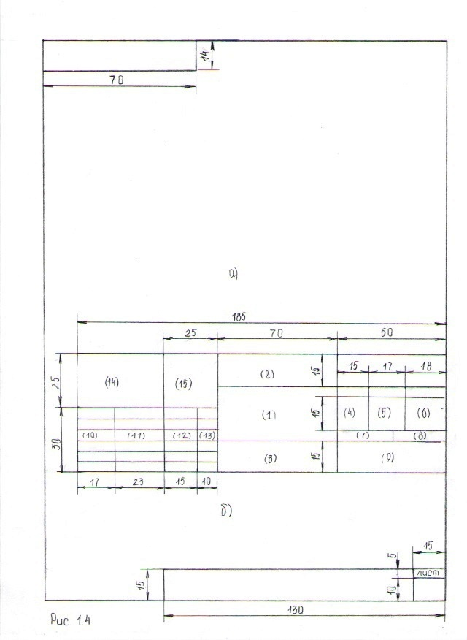

2. Оформление расчетно- пояснительной записки
2.1 Общие требования
Рсчетно-пояснительная записка, далее РПЗ, выполняется на листах формата А4 ( 210х297) мм. машинопечатным (компьютерным) шрифтом с высотой букв и цифр не менее 2,5 мм. через 1,5-2 интервала на одной стороне листа.
Листы должны иметь отступление от обреза листа слева- 20 мм., справа, снизу и сверху- 5 мм. Расстояние от верхней и нижней строки до рамки должно быть не менее 10 мм.; в начале строк- 5 мм. и в конце- 3 мм.
Абзацы в тексте начинают отступлением 15- 17 мм.
Нумерация страниц начинается с листа "содержание" и делается сквозной в пределах РПВ.
Внимание: титульный лист РПЗ, техническое задание на ВКР, а также спецификации на сборочные чертежи- не нумеруются.
На первом листе (странице) РПЗ выполняется основная надпись; а на последующих допускаются сокращенные. Форма и заполнение приведены соответственно на рис. 2.2 а и 2.2 б.
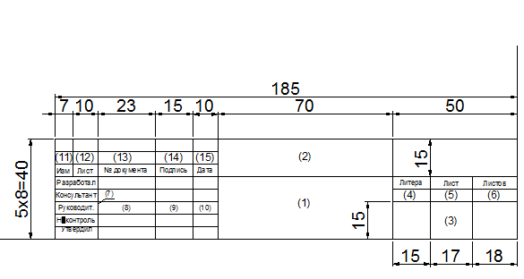
Рис. 2.2 а.

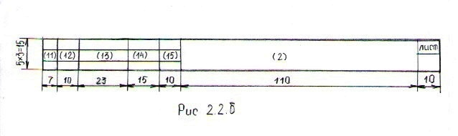

Рис. 2.2 Форма и размеры основной надписи для текстовых документов:
а- для первых листов;
б- для последующих.
Заполнение граф надписей:
- Наименование разрабатываемого объекта;
- Обозначение текстового документа;
- Наименование (индекс) выпускающей кафедры;
- Буквенное указание литеры ( для ВКР см. прил.4);
- Порядковый номер листа;
- Общее число листов документа (заполняется на первом листе);
- Характер выполненной работы ( разработал, проверил, консультант и т.д.);
- Фамилии и подписи лиц, указанных в графе 7;
- Дата подписания;
- -(15) Графы таблицы изменений.

2.2 Построение расчетно- пояснительной записки (РПЗ)
2.2.1 Титульный лист. Выполняется на листе формата А4 прописным чертежным шрифтом. Форма приведена в приложении 1.
2.2.2 Задание на выполнение дипломного (курсового) проекта помещается вслед за титульным листом.
2.2.3 Содержание. Помещают на первом листе РПЗ. Слово " Содержание" записывают в виде заголовка (симметрично тексту) прописными буквами, а наименования, включенные в содержание- строчными.
Содержание включает номера и наименования разделов и подразделов с указанием номеров листов ( страниц).
В "Содержание" включают также перечень графического материала. Наименование: "Перечень графического материала", размещают с отступлением от последеней строки "Содержания" на 10-15 мм. в перечне указываются обозначения графических материалов и их наименование.
2.2.4 Основной текст. Включает введение ( без нумерации), основные разделы и подразделы.
Разделы должны иметь порядковые номера, обозначенные арабскими цифрами без точки и записанные с абзацного отступа в пределах всей пояснительной записки.
Подразделы нумеруются в пределах каждого раздела. номер подраздела состоит из двух цифр:номеров раздела и подраздела, разделенных точкой. В конце номера также ставится точка.
При наличии в подразделах пунктов их номера будут состоять из трех цифр.
2.2.5 Наименования разделов записывают в виде заголовков прописными буквами, симметрично тексту, а подразделов- в виде заголовка с абзаца строчными буквами, кроме первой- прописной. Переносы слов в заголовках не допускаются. Точку в конце заголовка не ставят.
Расстояние между заголовком и текстом- 15 мм.;
между заголовками раздела и подраздела- 10 мм.
2.2.6 Записка должна быть переплетена. Корешок оклеивают полоской плотной белой бумаги. Допускается использовать жесткие обложки или специальные папки для дипломных проектов.

2.3 Изложение текста

2.3.1 В РПЗ должны применяться научно-технические термины, обозначения и определения, установленные соответствующими стандартами, а при их отсутствии- общепринятые в научно-технической литературе.
Не допускается применять сокращения слов, кроме установленных общепринятых.
Полное наименование изделия при первом упоминании в тексте должно быть одинаковым с наименованием его на чертеже общего вида. В последующем тексте допускается сокращенное наименование изделия.
- В введении к РПЗ, кроме общих вопросов (краткой истории развития, роли и области применения и т.п.) приводятся обоснование и аннотация разработанного проекта.
- РПЗ, как правило, должна включать разделы аналитический, конструкторский, технологический, экономический, по охране туда и окружающей среды.
Аналитический раздел, в котором приводятся результаты анализа существующих работ и разработок, патентов и литературных источников в области проектируемого объекта, может быть самостоятельным или входить как составная часть в другие разделы.
Конкретизируется состав и содержание РПЗ и графической части руководителем проекта.
2.4. Оформление иллюстраций
Иллюстрации в виде рисунков, схем, графиков могут выполняться в произвольном масштабе.
Иллюстрации допускается сопровождать поясняющими данными и наименованием.
Наименование помещают над иллюстрацией, поясняющие данные под ней.
Иллюстрация, если их более одной, нумеруют в пределах раздела арабскими цифрами. Номер иллюстрации состоит из номера раздела и порядкового номера иллюстрации, разделенных точкой.
На иллюстрациях позиции элементов не указываются, если они приведены в тексте; в случае отсутствия в тексте хотя бы одной позиции, полный перечень их должен быть приведен под иллюстрацией.
2.5. Оформление расчетов

Расчеты в общем случае должны содержать:
а) схемы или эскиз рассчитываемого изделия;
б) задачу расчета (что требуется определить при расчете);
в) данные для расчета;
г) условия расчета;
д) расчет;
е) заключение.
При выполнении расчетов на ЭВМ необходимо изложить методику расчета, привести основные расчетные формулы, блок-схему алгоритма, исходные данные и привести анализ полученных результатов.
Результаты расчетов (распечатки) можно располагать в тексте или, при значительном количестве, - в приложении.
Значение символов и численных коэффициентов, входящих в формулу, приводятся непосредственно под формулой. Первая строка расшифровки должна начинаться со слова "где" без двоеточия после него.
Все формулы, если их в РПЗ больше одной, нумеруются арабскими цифрами в скобках (справа) в пределах раздела. Номер состоит из номера раздела и порядкового номера.

2.6. Оформление таблиц

Цифровой материал рекомендуется оформлять в виде таблиц. Последняя может иметь заголовок, помещаемый над таблицей.
Все таблицы, если их в РПЗ более одной нумеруется арабскими цифрами сквозной нумерацией. Допускается также нумерация таблицы в пределах раздела. В этом случае номер будет состоять из номера раздела и порядкового номера, разделенных точкой.
Слово "таблица", заголовок и порядковый номер таблицы, указывают один раз. При продолжении таблицы пишут слово "Продолжение". Например, "Продолжение табл. 2".
При ссылке в тексте пишут слово "Таблица" полностью, если она не имеет номера и сокращенно, если имеет номер, табл. 2.1.
Графу "Номер по порядку" в таблицы вносить не допускается.
Нумерация граф арабскими цифрами допускается в случаях, когда в тексте имеются ссылки на них.
Высота строк таблицы должна быть не менее 8 мм.

2.7 Перечень литературы
Книга не более двух авторов:
Дроздов А.Н., Кудрявцев Е.М. Строительные машины и оборудование. М.: Издательский центр «Академия», 2012 г.-176 с.
Книга более трех авторов.
Волков Д.П. и др. Машины для земляных работ. М.: Машиностроение 1992г.- 447 с.
Статья из журнала:
Кузнецов В.Г. и др. «Повышение эффективности использования строительной техники на увлажненных грунтах». Строительные и дорожные машины, 2012г., №4, с. 10-11.
Ссылки на патенты, авторские свидетельства:
Патент (АС)+номер, название.
Опубликован в БИ год; №.

2.8 Приложения

Оформляют как продолжение записки, помещая после литературы. Каждое приложение должно начинаться с нового листа с указанием в правом верхенем углу первого листа слова "приложение" прописными буквами.
При наличии более одного приложения их нумеруют арабскими цифрами (без знака №).
Таблицы, иллюстации, формулы, входящие в приложения нумеруют с указаниесм (сокращенного) приложения и порядкового номера. Например, если рисунок входит в прилож. 1 - рис. П.1.1. и т.д.
Нумерация листов пояснительной записки и приложения сквозная.

3. Правила выполнения иллюстативного материала

Иллюстративный материал дипломных работ и проектов (плакаты, графики и пр.) должен обеспечивать наглядность и удобство изложения материала, аего количество должно быть достаточным для пояснения содержания работы.
Иллюстративный материал должен выполняться в стандартных форматах. Отдельные элементы допускается выполнять цветом.
по габаритам, яркости и четкости иллюстративный материал должен свободно просматриваться с расстояния 3-3,5 м.
Наименование материала помещается над изображением. При наличии нескольких изображений на листе каждый из них снабжается своей надписью. Надписи выполняются чертежным или архитектурным шрифтом одного размера, не менее 10...30 мм.
Листы с иллюстративным материалом должны иметь основную надпись по форме чертежей общего вида изделий.

4. Оформление спецификаций

Спецификации составляют на каждую сборочную единицу и общий вид машины (комплекса) на отдельных листах формата А4 и подшивают в конце пояснительной записки, без нумерации старниц.
Спецификация включает разделы, которые располагают в такой последовательности:
документация;
комплексы;
сборочные единицы;
детали оригинальные;
стандартные изделия;
прочие изделия;
материалы.

Наименование каждого разделауказывают в виде заголовка в графе "Наименование" и подчеркивают.
В пределах каждой катогории стандартов запись производят по группам изделий, объединенных по их функциональному назначению (например, подшипники, крепежные изделия и т.п.)
В графе "примечание" допускается указывать материал только для оригинальных деталей.
Обозначение спецификации принимается то же, что и для чертежа, для которого она составляется с заменой шифра "ВО" или "СБ" на "С". Например:
чертеж сборочный имеет обозначение - КБ-400.01.00.00.СБ. Обозначение спецификации будет: КБ-400.01.00.00С.
Заглавный лист спцификации имеет основную надпись согласно рис 6.1.а, а все последующие- согласно 6.1.б.

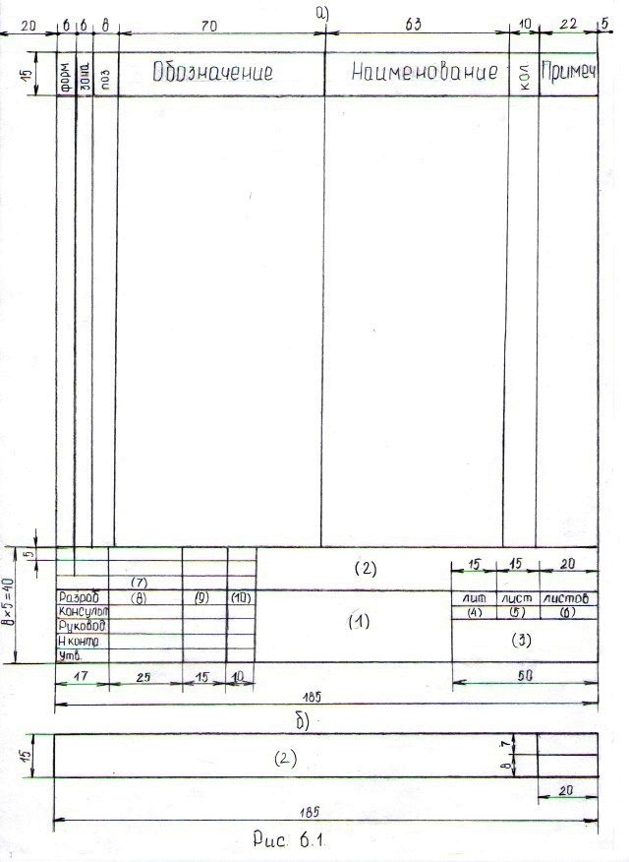
Заполнение основной надписи включает:
- Наименование чертежа ( объекта);
- Обозначение спецификации;
- Наименование университета (института);
- Литера проекта;
- Номера листа;
- Количества листов;
- не заполняется;
- Фамилии лиц, подписавших документ;
- Подписи лиц, указанных в п.8;
- Дата подписания.

Приложение 1

Министерство образования и науки Российской Федерации
___________________________________

Федеральное государственное бюджетное образовательное учреждение высшего профессионального образования

«МОСКОВСКИЙ ГОСУДАРСТВЕННЫЙ СТРОИТЕЛЬНЫЙ УНИВЕРСИТЕТ»

Направить на защиту Допустить к защите
в Государственную аттестационную И.о. зав. кафедрой МС
(экзаменационную) комиссию № П.Д. Капырин__________
Директор института ________К.И.Лушин «___» __________20___ г.
«___» ___________ 20___ г.

ИНСТИТУТ (ФАКУЛЬТЕТ) _____ __________________________ _____________
КАФЕДРА ___ _
НАПРАВЛЕНИЕ ПОДГОТОВКИ (СПЕЦИАЛЬНОСТЬ) _______ _________________________

ДИПЛОМНЫЙ ПРОЕКТ

ТЕМА _______ ___________________________
_________________________________________________________________
_________________________________________________________________
_________________________________________________________________
Студент _______ _________ __________________________
(ф.и.о.) (подпись)

ПОЯСНИТЕЛЬНАЯ ЗАПИСКА

на ______ стр., графическая часть на _____ л.

Руководитель дипломного проекта _____ _____ ____ ________
Консультант ______ ________ _ ___
Консультант ____ _____________
Консультант _ _____________
Нормоконтроль _ ___ _____________

Москва 2015 г

П Приложение 2

Министерство образования и науки Российской Федерации
__________________
Федеральное государственное бюджетное образовательное учреждение высшего профессионального образования
«МОСКОВСКИЙ ГОСУДАРСТВЕННЫЙ СТРОИТЕЛЬНЫЙ УНИВЕРСИТЕТ»
Кафедра «Механизация строительства»
Утверждаю:
Зав. кафедрой МС
____________

ЗАДАНИЕ
на разработку дипломного проекта
___________ отделения ___________________________________________ (Ф.И.О)
Тема проекта
________________________________________________________________________________________________________________________________________________________
Исходные данные
____________________________________________________________________________________________________________________________________________________________________________________________________________________________________
Перечень вопросов, подлежащих разработке в дипломном проекте
________________________________________________________________________________________________________________________________________________________
Перечень материалов графической части проекта (с указанием обязательных чертежей)
________________________________________________________________________________________________________________________________________________________
____________________________________________________________________________
Перечень необходимых расчётов
________________________________________________________________________________________________________________________________________________________
____________________________________________________________________________
Срок предоставления проекта на кафедру
____________________________________________________________________________
РУКОВОДИТЕЛЬ ПРОЕКТА
____________________________________________________________________________
(должность, Ф.И.О., роспись)
Дата выдачи задания

Приложение 3

Список основных сокращений, принятых для технической документации

Полное наименование | Сокращенное  наименование | Полное наименование | Сокращенное наименование
Без чертежа | Бч | Позоция по порядку | Поз. п/п
Бетон, бетонный | Бет | Приложение | Прилож.
Ведущий | вед | Примечание | Примеч.
Внутренний | Внутр. | Проверил | Пров.*
Главный | Гл. | Пункт,пункты | П; пп.
Глубина | Глуб. | Разработал | Разраб.*
Грузоподъемность | Груз. | Раздел | Разд.
Длинна | Дл. | Размер | Разм.
Дерево, деревянный | Дер. | Рисунок | Рис.
Диаметр | Диам.
Железобетон | Ж-б. | Сборный | Сб.
Железная дорога | Ж.д. | Сборочный чертеж | Сб. черт.
Изменение | Изм. | Свыше | Св.
 |  | Сечение | Сеч.
Инженер | Инж. | Спецификация | Специф.
Инструмент | Инстр. | Справочный | Справ.
Исполнение | Исполн. | Смотри | См.
И прочие | И пр. | Сталь | Ст.
И тому подобное | И т.п. | Страница | Стр.
Канализация | Канализ. | Таблица | Табл.
Кирпич | Кирп. | Технические требования | Т.т.
Количество | Кол. | Техническое задание | Т.з.
Колонна | Кол/и/ | Толщина | Толщ.
Комплект | Комп/и/ | Типовой | Тип.
Инструкция | Констр. | Уровень земли | Ур.з./и/
Крановый | Кран. | Уровень грунтовых вод | Ур.г.в./и/
Масштаб | М/и/ | Фундамент | Ф-т
Монтажный | Монт | Фундаментальный | Фунд.
Наибольший | Наиб.
Наименьший | Наим. | Чертеж | Черт.
Наружный | Нар. | Шаг | Ш.
Нормоконтроль | Н. контр. | Шероховатость | Шерох.
Номинальный | Номин. | Ширина | Шир.
Оборудование | Оборуд. | Щебень | Щеб.
Отверстие | Отв. | Экземпляр | Экз.
Отметка | Отм/и/ | Элемент | Элем.
Позиция | Поз.
Проект | Пр-т
Подпись | Подп*
Сокращения, отмеченные знаком "*" применяют в основных надписях, знаком /и/ -схемах расположения.

Приложение 4
Шифр документов по ЕСКД
Наименование | Код
Чертеж общего вида | ВО
Сборочный чертеж | СБ
Теоретический чертеж | ТЧ
Габаритный чертеж | ГЧ
Монтажный чертеж | МЧ
Схемы-принципиальные
Электрические | ЭЗ
Гидравлические | ГЗ
Пневматические | ПЗ
Кинематические | КЗ
Комбинированные | СЗ

Приложение 5
Рекомендуемые шифры машин
Экскаваторы одноковшовые | ЭО
Экскаваторы многоковшовые (траншеекопатели):  роторные  цепные | ЭТР  ЭТЦ
Экскаваторы роторные карьерные | ЭР
Землеройно-транспортные машины:  бульдозеры  скреперы  автогрейдеры | Б  С  АГ
Погрузчики:  одноковшовые  многоковшовые  машины для уплотнения грунтов | ТО  ТМ  МУ
Краны башенные | КБ
Краны стреловые самоходные (гусеничные, пневмоколесные, автомобильные, на спецшасси) | КС
Краны козловые | КК
Краны тракторные (трубоукладчики) | ТГ
Пассажирские подъемники (лифты)  лифты больничные  лифты грузовые  лифты грузопассажирские | ПП  ПБ  ПГ  ПГП
Подъемники строительные | ТП
Подъемники автомобильные | АП
Сваебойное оборудование  Вибрационные погружатели | СП  ВПП
Буровые машины | БМ
Ручные машина (механизированный инструмент):  с электроприводом  с пневмоприводом  с гидроприводом | ИЭ  ИП  ИГ
Машины и оборудование для отделочных работ | СО

Список литературы
1. Кудрявцев Е.М. Оформление дипломного проекта на компьютере. М., ДМК Пресс, 2005 г., 220 с.
Кудрявцев Е.М. Строительные машины и оборудование М. ,АСВ, 2012 г.,327 с.
2. Черкасов А.А., Осипов В.К. Справочник по машино-строительному черчению. М., Высшая школа, 2002 г., 490 с.
3. Государственные стандарты: Указатель(т.1,2,3 ) , М: изд.станд., 2003 г, 387 с.
4. Государственные стандарты. Информационный указатель /Вып. 1 -12/ М, изд. станд. 2001 г.
5. Георгиевский О.В, Методтческие указания по графическому оформлению строительных чертежей М, МГСУ, 1993 г., 76 с.
6. Единая система конструкторской документации. Основные положения. Москва, Госстандарт, 1969, 125 с.
7. Единая система конструкторской документации. Общие правила выполнения чертежей. Москввввввввввва, Госстандарт, 1971, 22 с.

